江西华恒工程检测有限公司
职业卫生项目信息公开卡
项目/报告编号：HH25XP03
报告完成时间：2025年11月3日
用人单位名称 | 江西伊启实业有限公司
用人单位地址 | 江西省修水县义宁镇芦良大道
联系人 | 杨小平/18162259890
报告名称 | 江西伊启实业有限公司职业病危害因素现状评价
项目组人员 | 练月云、黄伟红、彭成韬、黄永乐、胡刚艳
现场调查人员 | 练月云、黄伟红 | 采样/检测人员 | 彭成韬、黄伟红
现场调查时间 | 2025年7月1日 | 采样/检测时间 | 2025年7月14日-7月16日
调查陪同人 | 杨小平 | 采样陪同人 | 李洁
现场调查影像资料 |  | 现场采样、现场检测的影像资料
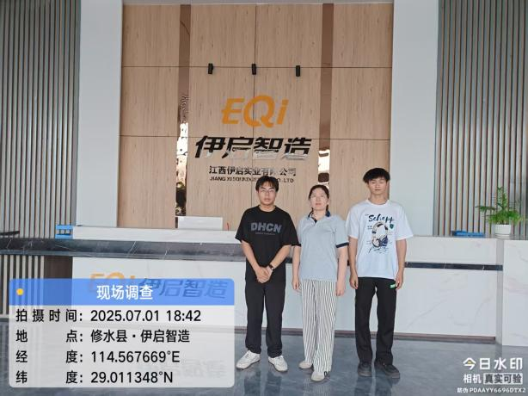 |  | 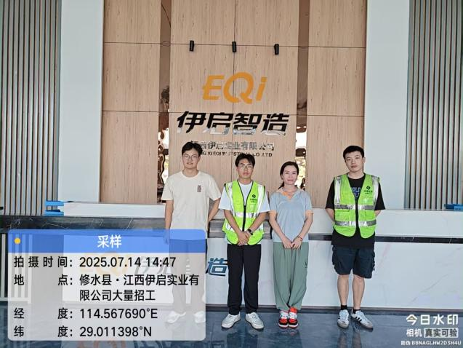
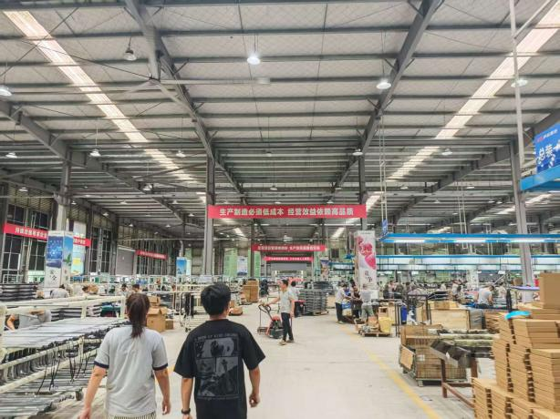 |  | 